Definirea arhitecturii sistemului

Tipul de arhitectură
Arhitectura unui sistem software reprezintă structura generală aplicației (modul în care sunt organizate componentele, cum interacționează și cum sunt distribuite responsabilitățile între ele).
Aplicația mea va folosi o arhitectură de tip client-server, organizată intern pe layere logice. Această structură permite o separare clară între partea vizibilă utilizatorului și partea care gestionează datele și logica aplicației. Așadar, în cadrul sistemului, se găsesc:
- Clientul (frontend-ul), responsabil de interfața grafică, interacțiunea cu utilizatorii și trimiterea cererilor către server.
- Serverul (backend-ul), care gestionează cererile primite, aplică regulile de afaceri, comunică cu baza de date și returnează răspunsurile către client.

Justificarea alegerii arhitecturale
Am ales arhitectura client-server pentru că asigură o separare clară a responsabilităților între componente, fapt ce contribuie la o dezvoltare modulară, testabilă și ușor de întreținut.
Alegerea acestei arhitecturi este justificată și de următoarele avantaje:
- Centralizarea datelor și logicii pe server permite administrarea eficientă și actualizarea facilă a conținutului, fără a depinde de fiecare client în parte.
- Arhitectura client-server este adaptabilă la modificări și extinderi: în cazul în care apar noi cerințe (ex: creșterea numărului de utilizatori), sistemul poate fi extins fără a necesita rescrierea completă a părților existente.
- Consolidarea securității este mai simplă: datele sensibile și logica de afaceri sunt procesate doar pe server, ceea ce reduce expunerea la client și facilitează implementarea mecanismelor de autorizare și autentificare.
- Performanță și stabilitate: cererile multiple pot fi procesate în paralel, iar serverul gestionează eficient accesul la baza de date.

Layerele aplicației
Un layer este o zonă logică a aplicației care are o responsabilitate specifică.
Arhitectura aplicației este organizată pe mai multe layere, fiecare având un rol bine definit și responsabilități separate.
În cadrul aplicației mele, au fost identificate următoarele layere principale:
- Presentation Layer
Acest layer reprezintă interfața vizibilă pentru utilizator și are rolul de a gestiona interacțiunea cu acesta. Aici se realizează afișarea informațiilor (produse, prețuri etc), prelucarea acțiunilor utilizatorului și trimiterea cererilor către backend.
Responsabilități principale:
- Gestionarea coșului de cumpărături și a comenzilor;
- Înregistrare și autentificare cont;
- Vizualizarea și modificarea datelor personale;
- Afișarea promoțiilor;
- Interfață administrativă pentru gestionarea produselor și comenzilor;
- Prezentarea unui fundal cu flori animate.
- Business Logic Layer
Gestionează logica aplicației și fluxurile operaționale. Acest layer procesează cererile primite de la client, aplică regulile de afaceri, gestionează permisiunile și comunică cu baza de date.
Responsabilități principale:
- Procesarea cererilor HTTP (GET, POST, PUT, DELETE);
- Aplicarea regulilor de business (crearea comenzilor, calcule, recomandări AI);
- Gestionarea autentificării și a sesiunilor utilizatorilor;
- Validarea și transformarea datelor înainte de trimiterea acestora către baza de date.
- Data Access Layer
Acest layer are rolul de interfață între logica de afaceri și baza de date. Este responsabil pentru trimiterea interogărilor către baza de date, preluarea rezultatelor și transformarea acestora în obiecte ușor de folosit de aplicație.
Responsabilități principale:
- Definirea modelelor de date (ex: utilizatori, produse, comenzi etc);
- Executarea interogărilor (select, insert, update, delete);
- Gestionarea relațiilor dintre entități;
- Transmiterea rezultatelor către Business Logic Layer.
- Database Layer
Acest layer reprezintă nivelul de stocare efectivă a datelor. Aici sunt salvate informațiile despre utilizatori, produse, comenzi etc.
Responsabilități principale:
- Stocarea sigură a datelor aplicației;
- Menținerea integrității și consistenței informațiilor;
- Oferirea de performanță în operațiunile de citire/ scriere.

Componentele principale ale sistemului
Aplicația este organizată într-o serie de componente principale care colaborează între ele pentru a oferi funcționalitățile sistemului. Aceste componente sunt:
- Product Catalog
- Listează produsele disponibile (flori și accesorii), permite căutarea produselor folosind un search bar și filtrarea în funcție de criterii precum culoare sau preț.
- Ajută clienții să își creeze buchetele personalizate, adăugând flori și accesorii direct din listă.
- Shopping Cart
- Gestionează buchetele adăugate de client și cantitățile aferente, pregătind datele pentru procesul de checkout.
- Permite verificarea buchetelor înainte de finalizarea comenzii.
- Ajută utilizatorul să vizualizeze valoarea totală a comenzii și eventualele reduceri aplicate.
- Checkout
- Se ocupă de procesul de finalizare a comenzii: colectarea datelor de livrare, alegerea metodei de plată și confirmarea comenzii.
- Asigură integrarea cu serviciile de plată și trimiterea datelor necesare către server.
- Facilitează un proces de cumpărare sigur.
- Wishlist
- Păstrează buchetele preferate ale utilizatorilor autentificați, permițându-le să le comande ulterior fără a le recrea.
- Contribuie la fidelizarea clienților și la îmbunătățirea experienței de utilizare.
- Reviews
- Permite clienților autentificați să își exprime opiniile despre buchetele achiziționate, oferind o notă și un comentariu.
- Oferă potențialilor cumpărători o imagine mai clară asupra calității produselor și serviciilor.
- Ajută administratorul să monitorizeze feedback-ul și să îmbunătățească oferta.
- Account Management
- Gestionează conturile utilizatorilor autentificați.
- Permite:
- Modificarea datelor personale (nume, e-mail, parolă);
- Ștergerea contului, la cererea utilizatorului;
- Vizualizarea istoricului comenzilor efectuare;
- Administrarea preferințelor de comunicare (dacă dorește să primească notificări prin e-mail).
- Admin Interface
- Reprezintă panoul de control al administratorului.
- Permite:
- Gestionarea produselor și a stocurilor (adăugare, modificare, ștergere);
- Gestionarea comenzilor (vizualizare, actualizare status, căutare după client sau dată);
- Administrarea promoțiilor și a codurilor de reducere;
- Generarea de rapoarte privind vânzările, produsele populare etc;
- Monitorizarea feedback-ului clienților, pentru a asigura relevanța și veridicitatea recenziilor.
- Notifications
- Trimite notificări prin e-mail către utilizatori cu privire la confirmarea comenzilor, resetarea parolei sau lansarea unor promoții.
- Ține clienții informații și contribuie la o comunicare eficientă între platformă și utilizatori.
- Authentication
- Gestionează autentificarea și autorizarea utilizatorilor.
- Permite înregistrarea de conturi noi, logarea utilizatorilor existenți și validarea permisiunilor în funție de rol.
- Asigură securitatea accesului și protejează datele sensibile.
- AI Recommendations
- Analizează datele introduse de utilizatori (preferințe, culori, buget) și oferă recomandări de buchete potrivite.
- Calculează un preț estimativ pe baza combinațiilor de flori și accesorii disponibile.
- Actualizează recomandările în funcție de stoc.
- Contribuie la personalizarea experienței și la creșterea satisfacției utilizatorilor.
- Data Access
- Reprezintă stratul care face legătura între logica aplicației și baza de date.
- Permite accesul tipizat la date și simplifică gestionarea interogărilor SQL.
- Asigură consistența și integritatea datelor.

Diagrama arhitecturală high-level
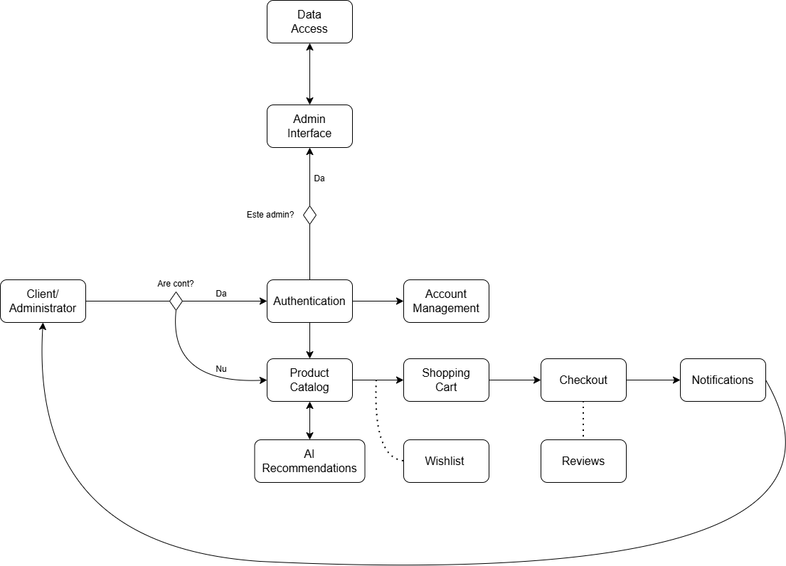

Descrierea fluxului de date între componente
Fluxul de date descrie modul în care informațiile circulă între componentele sistemului: de la interacțiunea utilizatorilor în interfața client până la procesarea datelor în backend și stocarea acestora în baza de date.
Cazul 1 – Utilizator fără cont:
- Accesare platformă și vizualizare produse
- Utilizatorul accesează interfața web, iar clientul solicită lista produselor disponibile din Product Catalog.
- Serverul citește datele din baza de date și returnează lista de produse filtrată în funcție de criteriile alese.
- Utilizarea funcționalității de recomandări AI
- Utilizatorul poate introduce preferințe legate de culoare și buget.
- Datele sunt transmise serverului, care le procesează prin componenta AI Recommendations.
- Aceasta analizează preferințele, verifică disponibilitatea produselor din catalog și returnează sugestii (seturi de flori și preț estimativ).
- Acest proces nu implică stocarea datelor în baza de date, ci doar o analiză temporară în memorie.
- Adăugare produse în coșul de cumpărături
- Informațiile despre produsele dorite (ID, cantitate, preț etc) sunt stocate temporar în coșul de cumpărături (client-side).
- Plasare comandă (checkout)
- La finalizarea comenzii, clientul trimite detaliile (produse, date de contact, metodă de plată) către server.
- Serverul verifică stocul, aplică eventualele coduri promoționale și generează o tranzacție în baza de date.
- După salvarea comenzii, sistemul declanșează o notificare e-mail către client cu detaliile comenzii.

Cazul 2 – Utilizator autentificat:
- Autentificare
- Utilizatorul trimite datele de autentificare, serverul le validează și returnează un token de acces care va fi folosit pentru toate operațiile ulterioare.
- Cumpărare produse
- Procesul de cumpărare este similar cu cel al utilizatorului fără cont, dar toate comenzile sunt asociate contului din baza de date.
- Utilizatorul poate salva buchetele preferate în Wishlist.
- Utilizarea funcționalității de recomandări AI
- Acest proces este identic cu cel al utilizatorului fără cont.
- Gestionarea contului
- Utilizatorul poate modifica datele personale, preferințele de comunicare, poate vizualiza istoricul comenzilor sau poate solicita ștergerea contului.
- Datele sunt trimise către server, validate și actualizate în tabelele corespunzătoare din baza de date.
- Recenzii
- Utilizatorul poate trimite o recenzie care este stocată în baza de date cu status „neaprobat”.
- Administratorul verifică ulterior conținutul recenziilor și le aprobă sau respinge din Admin Interface.
- Recomandări AI

Cazul 3 – Administrator:
- Autentificare
- Administratorul se conectează în aplicație și primește un token cu rol de acces extins.
- Gestionarea produselor și stocului
- Administratorul poate adăuga, modifica sau șterge produse din catalog.
- Datele sunt validate și salvate în baza de date prin componenta Data Access.
- Vizualizarea și actualizarea comenzilor
- Administratorul poate accesa comenzile trimite de clienți și poate actualiza statusul acestora.
- Administrarea promoțiilor
- Administratorul poate crea și edita coduri de reducere, care sunt salvate în tabelele dedicate din baza de date.
- Moderarea feedback-ului
- Administratorul poate aproba sau respinge recenzii, actualizând statusul lor în baza de date.
- Generarea de rapoarte
- Administratorul poate accesa rapoarte privind vânzările sau produsele populare.

Descrierea protocoalelor de comunicare între componente
- Comunicare între Client și Server
- Protocol: HTTPS (Hypertext Transfer Protocol Secure)
- Toate cererile trimise de client către server vor fi realizate prin conexiuni securizate SSL (Secure Sockets Layer)/ TLS (Transport Layer Security), prevenind interceptarea sau modificarea datelor.
- Autentificare și autorizare
- Protocol: JWT (JSON Web Token)
- După logarea unui utilizator sau administrator, serverul omite un token semnat care conține informații despre identitate și rol. Acest token este trimis de client în antetul fiecărei cereri ulterioare. Serverul validează token-ul la fiecare cerere și permite accesul doar la resursele corespunzătoare rolului.
- Comunicare între Backend și Baza de date
- Protocol: SQL (Structured Query Language)
- Serverul comunică cu baza de date PostgreSQL prin interfața oferită de Prisma ORM, care traduce comenzile din codul JavaScript/ TypeScript în interogări SQL standard.
- Servicii externe
- Email API

